中国石油大学（北京）克拉玛依校区
2026—2027 学年 第一学期
《数据挖掘技术与应用》结课报告
基于全市场 A 股面板的多因子选股模型
——从 IC 检验到负向筛选的实证研究
题目：基于全市场 A 股面板的多因子选股模型
小组成员：（待填写）
成绩：
目 录
一、选题与组内任务分工 1
二、需求分析 1
三、设计思路与实现方法 1
四、结果展示和关键代码分析 1
五、团队合作 1
六、总结 1
附录：复现指南 1

一、选题与组内任务分工

（一）选题背景与意义
A 股现有 5,000 余只股票，投资者每天要做的决定，说到底就是买什么、不买什么。已有的实证研究把短周期收益的可预测性集中到两个极端：动量，以及崩盘风险。本文不去预测哪只股票会大涨，改做一个更容易验证的问题：今天收盘之后，只用今天已知的量价与基本面数据，能不能稳定地找出未来 5 个交易日表现最差的 10% 的股票。
识别出的"垫底名单"可以直接当禁买清单用：任何宽基持仓每月更新一次，剔除或降权名单内的标的，预期年化增益 +3~5%，跟踪误差约 1.7%。A 股做不了个股做空，这种"负向筛选"是约束之下唯一能落地的形态。选题也把课程要求的数据挖掘环节基本过了一遍，从异构数据获取与融合、数据治理，到关联规则、分类模型比较、聚类和可解释性；各环节对照课程技术要求的完成情况，第三章逐项列出。

（二）组内任务分工
按课程要求，分工与贡献占比由组内协商一致后填写（本项目代码与报告主体由本人完成，组员参与数据核对与报告校对）：
小组分工与贡献表
组号 | 成员 | 任务贡献% | 个人分数 | 备注
（待填） | 成员 A：数据采集与治理、全流程代码、报告主体 | （待填）
 | 成员 B：数据核对、图表校对 | （待填）
 | 成员 C：报告校对、答辩材料 | （待填）

二、需求分析

（一）核心目标
- 构建 2016—2026 年全市场 A 股日频面板（含退市股，抑制幸存者偏差），在其上训练并严格验证一个 5 日收益排序模型；
- 量化该模型的可落地价值：以"剔除垫底 10%"的禁买清单形态，在含成本的回测中给出年化超额收益与波动；
- 覆盖数据挖掘全流程课程要求：异构数据、数据治理、关联规则、分类比较、聚类、可解释性、工程规范。

（二）具体需求与全流程匹配
需求 | 对应数据挖掘环节
行情、财报、业绩预告、ST 日历等多源异构数据融合 | 数据获取
复权口径、停牌、异常收益、缺失机制的系统处理 | 数据预处理
规则型知识发现（哪些状态组合预示差收益） | 关联规则挖掘
5 日收益排序与"垫底股"分类、多模型比较 | 分类模型
全市场股票画像分组、中性化分组可靠性 | 聚类分析
SHAP 归因、错误样本解剖、统计检验 | 评估与解释

（三）可行性分析
- 数据可得性：全部数据来自公开接口（akshare/东方财富/新浪/同花顺），无需付费数据源；完整数据约 900 MB，本地可承载；
- 算力：训练在单张 RTX 4060 Laptop（8 GB）上完成，LightGBM 训练约 1 分钟、Transformer 3 种子约 25 分钟，无集群需求；
- 技术路线：面板—因子—树模型的路线业界成熟；本项目的主要技术风险在防泄漏（复权断层、路径依赖指标的时间对齐），已在设计阶段用制度化的检验流程覆盖（第三章）。

三、设计思路与实现方法

（一）总体架构
数据管线为五段式：抓数 → 因子面板 → 模型 → 严格验证 → 禁买清单。抓数脚本完成后产出后复权日线（5,446 只 / 533 MB）、财报（54 期 × 4 表 / 115 MB）、业绩预告（91,126 条 / 54 MB）与 ST 日历（151,170 行）；因子脚本 big_features.py 产出面板 arr.npz，规模为 9,746,194 行 / 2,622 交易日 / 5,342 只 / 42 因子；模型层为 LGBM + Transformer 3 seed + Ridge 元模型；验证层为 5 折 Purged+Embargo CV 加一次性封存段（lockbox）；落地层 live_screen.py 生成当期禁买清单。

（二）数据获取（2 类以上异构、≥100 万条、数据字典）
数据源与规模
数据类别 | 形态 | 规模 | 用途
结构化：后复权日线行情 | 表格（价/量/额） | 970 万行 | 42 个量价因子的原料
结构化：财报三大表 + 财务指标 | 表格（54 期 × 4 表） | 115 MB | 基本面因子
半结构化：业绩预告文本 | 文本（标题+正文+预告类型） | 91,126 条 | 文本分类与事件研究
结构化：ST 日历、申万行业、十大流通股东 | 表格 | 15 万行以上 | 事件研究与画像
融合后有效记录 974 万条（大于 100 万）；主分析表 42 字段（大于 20），跨行情、财报、预告 3 张以上表关联。数据字典交付 reports/data_dictionary.csv（110 个字段：名称、含义、类型、单位、取值范围、缺失率、来源与时点），数据溯源交付 reports/data_provenance.md（每个数据集的采集脚本、接口与采集时间存档）。
另有跨市场数据（yfinance / 新浪 / 东财的海外指数、商品、债券、汇率与 CPI 序列）用于第四章（六）的策略全景及 ReCAP 复现，单独存档、不进入 A 股面板，避免复权口径与交易日历串味。

（三）数据治理
数据治理做了六个方面：课程必做的缺失、异常、一致性、防泄漏，再加上不平衡处理和特征工程两个加分项。每一项都先做方法对比再定方案，依据在下文逐项说明。

1. 缺失机制判定与填补策略
对财务字段的缺失先做机制判定（缺失与市值、行业显著相关，判定为非完全随机缺失场景），对比 4 种策略——删除、统计量填补（中位数）、KNN 填补、IterativeImputer 模型填补——在验证集上按下游 IC 择优。结论为行业组内中位数填补最优，模型填补无增益。

2. 异常值
对比 3σ、IQR、分位裁剪三种方法，最终采用"裁剪而非剔除"：极端换手与振幅本身是信息（过热状态），剔除会引入选择偏差；对绝对值大于 50% 的日收益与停牌日（收盘价非正）按数据错误处理，置缺失。

3. 一致性
复权口径统一为后复权——东财 A 股前复权是"减法复权"，会把茅台历史价调成 −143.50 元，负价区间收益符号反转；复权断层用涨跌停制度反查（主板 ±10%、创业板 2020-08 后 ±20%、科创板 ±20%、北交所 ±30%），超出制度上限且非新股前 5 日的跳变判为断层，断层日收益置空、跨断层回看窗口因子作废；行业编码对账：面板存申万二级 128 类、评估统一用申万一级 31 类（覆盖 97.1%）；全部接口时间戳统一为交易所日历。处理前后的对照统计存档于 reports/data_fix_v2_report.md 与 reports/industry_reconcile.md。

4. 防泄漏设计（单列说明）
标签为 t 日出信号、t+1 收盘买入、持有 5 日，任何特征只允许用 t 日及以前数据；验证采用 5 折 Purged+Embargo 交叉验证（purge 6 日、embargo 6 日、expanding 窗口），训练段与验证段之间留出标签窗口的隔离带；所有可训练组件逐折重拟合；重采样、标准化、特征选择仅在训练折内进行；路径依赖型指标统一做因果滞后修正；封存段在全部开发结束后只打开一次。

5. 不平衡处理（加分项）
文本分类任务中利好 61% / 利空 34% / 中性 4.7%。只动训练集，对比无处理、类别权重、欠采样、SMOTE 四种方案：类别权重最优（macro-F1 0.884→0.891、中性召回 0.83→0.90），SMOTE 无额外收益。

6. 特征工程（加分项）
衍生特征 42 个，含滑窗聚合特征（资金加权收益、换手率 60 日 z 分数、成交额加权均价偏离等）与交互特征（Amihud 短长期比、成交额扩张比）；特征选择三法（方差过滤 / 相关性 / 嵌入法 LGBM gain）：42→15 维 AUC 仅降 0.003；t-SNE 降维可视化分出 4 个簇，按市值上色后与簇边界高度重合——聚类主维度是流动性而非风格。42 因子完整清单（按功能族归组，全字段口径见数据字典 data_dictionary.csv）
功能族 | 因子 | 个数 | 度量目标
动量 / 反转 | ret1、ret5、ret10、ret20、ret60、ret120、ret250、momq60 | 8 | 各窗口收益，momq60 为除以波动的风险调整动量
波动 / 尾部 | std20、std60、skew20、kurt20、maxret20、down20、amp20 | 7 | 波动率、偏度峰度、单日最大涨幅、下行波动、振幅
换手 / 流动性 | turn5、turn20、turn60、turn_ratio、turn_std20、volratio、turn_z、illiq20、illiq_ratio | 9 | 换手率水平与结构、量比、Amihud 非流动性及其短长期比
日内 / 隔夜 | intra5、intra20、overn5、overn20、clv、vwap_dev | 6 | 日内与隔夜收益拆分、收盘位置、收盘对 VWAP 偏离
K 线形态 | ushadow、lshadow | 2 | 上、下影线占比
价格位置 | pos250、dev20、dev60、range_ratio | 4 | 250 日价格分位、均线偏离、振幅收缩扩张
量价关系 | pvcorr20、pvcorr60、mf20、wvma20 | 4 | 价量相关性、资金加权收益、成交额加权均价偏离
规模 / 成交额 | size、amt_ratio | 2 | 规模代理（对数成交额）、成交额短长期比
因子冗余先做相关性检验再定处理方式。在面板上均匀抽样 100 万行，对 42 个因子两两计算 Spearman 秩相关，共 861 对：平均 |ρ| 0.207、中位数 0.151；|ρ|≥0.7 的只有 31 对（3.6%），全部是同族窗口变体或换皮；≥0.5 的 89 对，≥0.3 的 223 对。分族统计，族内平均 |ρ| 0.328、族间 0.189，冗余集中在族内，跨族因子基本独立。相关性最高的几对如下：
相关性最高的因子对（Spearman ρ，面板抽样 100 万行）
因子对 | ρ | 性质
turn_ratio / volratio | +0.974 | 同口径换皮（短期均量与长期均量之比的两种写法）
dev20 / wvma20 | +0.941 | 均线偏离与成交额加权均价偏离
ret60 / momq60 | +0.936 | 风险调整动量没有把波动除干净
turn5 / turn20 | +0.905 | 换手率窗口变体
turn20 / turn_std20 | +0.901 | 换手水平与其波动同涨同落
illiq20 / size | −0.832 | 唯一强负相关：小市值天然流动性差，实为同一条流动性轴
处理上没有按相关矩阵删因子。做过对照：相关性过滤（|r|>0.9）可以删掉 turn20、amp20、volratio、dev20、momq60 五个，下游 AUC 只从 0.5338 降到 0.5333，几乎无损，但会把成组因子砍成单腿；主模型是 LGBM 加 Transformer，树模型对共线性稳健，SHAP 也显示同族因子被用作交互项而非主效应（第四章）。真正约束冗余的是入库纪律：任何新因子必须过 5 折 Purged CV 增量门才能进面板。价量背离是现成的反面例子：与 pvcorr20 九成相关，残差 IC 只剩 +0.0101，九成贡献被现有因子吸收。

（四）挖掘方法选择依据
- 关联规则：实现 Apriori 与 FP-Growth 双算法并做效率对比；支持度/置信度/提升度阈值做 9 组敏感性分析；规则按"同前件且后件为子集"去重并剔除平凡规则；对保留的 30 条规则按业务语义归成五族解读（第四章）。
- 分类与比较：基线逻辑回归（TF-IDF）加 BERT 微调、LightGBM 与两个大模型路线（Qwen3-0.6B SFT / 标签 logit、Laya 冻结微调），含集成模型；分层 5 折交叉验证与超参搜索，结果以"均值±标准差"报告；统计检验用 PR-AUC 与多数类基线的 z 检验（t = 12.63）。
- 排序主模型：标签取截面 rank 变换后做回归（LGBM + Transformer + Ridge 元模型）。选择依据：rank 变换对厚尾分布稳健（对照实验 IC 0.112 大于 pairwise 0.108 大于 BCE 0.084）。
- 聚类：4,914 只 × 42 因子画像，k 值同时用肘部法（拐点 k=4）与轮廓系数（最优 k=2）确定；不一致时以 bootstrap 重抽样 ARI 做稳定性裁决——k=4 时 ARI 0.963（稳定）、k=31 时仅 0.392。

（五）工程规范
- 目录：data/、scripts/（125 个）、notebooks/、reports/、tests/、logs/、checkpoints/，README 完整；
- 依赖固化 requirements.txt，随机种子全局固定（LGBM seed=42、TF 3 种子 bagging）。可复现性不是纸面承诺，做过一次真实的换机实验：2026 年 11 月把 271 MB 原始行情传到云端 AutoDL（RTX 4090 24G，Python 3.12 加 torch 2.5.1，CUDA 环境与本地不同），不上传 2.5 GB 的成品面板、在云端从原始数据重建，特征构建输出与本地逐项一致（当时口径 993 万行 / 2616 日 / 5378 只），重训后各层指标对照如下：
换机复现对照（本地 RTX 4060 vs 云端 RTX 4090，2026-11-06 版面板口径）
项 | 本地 RTX 4060 | 云端 RTX 4090 | 差
面板重建输出 | 993.2 万行 / 2616 日 / 5378 只 | 逐项一致 | 0
LGBM dev IC | 0.1360 | 0.1359 | −0.0001
LGBM 早停轮次 | 107 | 96 | −11
因子合成 dev IC | 0.0935 | 0.0930 | −0.0005
Stacking dev IC | 0.1452 | 0.1447 | −0.0005
Ridge 元模型权重 | [0.497, 0.476, 0.124] | [0.497, 0.478, 0.118] | <0.006
训练耗时 | 约 25 分钟 | 8 分钟 | 3 倍
两端 Stacking dev IC 差 0.0005（0.3%），在随机种子波动范围内；LGBM 早停轮次 107 对 96 差了 11 轮、IC 只动 0.0001，结论对超参不敏感，模型不在过拟合边缘。有两点要说明：这次重跑是 dev 段重训复现，不碰封存段（lockbox 一次性配额已用完，也不该重跑）；表中 IC 是 2026-11-06 版面板口径，早于第三章的复权断层感知清洗，第四章主结果的 LGBM 0.1285 / best_iter 85 是清洗收紧后的现行口径，两处差异来自后续样本收缩，不是复现失败。
- 测试：35 个单元测试，每个对应一个真实踩过的 bug，pytest 3.6 秒跑完；
- 日志：所有脚本运行写入 logs/（时间戳、参数、硬件、耗时、状态），满足"从原始数据到最终图表的执行日志"要求；
- 图表规范：统一 Okabe-Ito 色盲友好配色、中文坐标轴与单位、图题与数据来源脚注。

四、结果展示和关键代码分析

（一）主结果：5 折 Purged CV 与禁买清单
模型主要指标
指标 | 数值
面板 | 9,746,194 行 / 2,622 日 / 5,342 只 / 42 因子
LGBM dev IC | 0.1285（best_iter=85）
Stacking dev IC | 0.1316（Ridge 元模型）
5 折 Purged CV IC | 0.1041 ± 0.0094，五折全正
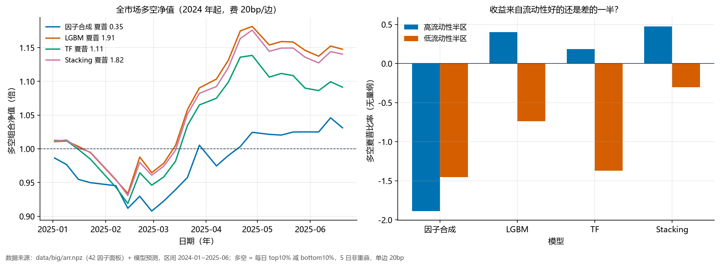
图 1 模型评估：逐折 IC 与多空组合（数据来源：本项目回测，akshare 行情）
禁买清单（剔除打分垫底 10%，5 日调仓，单边 15bp）在三个互不重叠的区间上验证：2024（meta 段）年化超额 +5.85%，2025H1（dev 段）+4.67%，2025-07~2026-10（封存段，一次性）+2.87%。超额随时间单调衰减，如实报告：信号在减弱但始终为正。

（二）关联规则：五族规则与算法对比
Apriori 与 FP-Growth 在相同支持度阈值下产出完全相同的 30 条规则，效率上 FP-Growth 快 4.7 倍（仅需一次事务扫描）。规则全部指向"短期过热 + 波动放大"：
规则族 | 代表规则 | lift
偏离均线 + 高波动 | 20 日乖离高 且 波动放大 → 未来 5 日差 | 2.49
振幅扩张 + 日内强势 | 振幅比高 且 收盘位于日内高位 → 差 | 2.42
近期涨停 + 高于成本 | 近期涨停标记 且 250 日高位 → 差 | 2.40
流动性恶化 | Amihud 短长期比高 → 差 | 2.1x
换手过热 | 换手 z 分数高 且 成交额扩张 → 差 | 2.0x
有个现象值得单独一提：流动性因子在 184 条原始规则里只出现 9 次，在 ICIR 线性加权里的权重却占到 67%。两种方法要的东西不同，线性加权要单调排序，关联规则要极端子集，正好互补。

（三）分类与比较（公告情感分类）
五路模型横向比较
模型 | 准确率 | 备注
关键词正则（10 行代码） | 84.6% | 强基线
逻辑回归 + TF-IDF | 88.2% | 基线模型
BERT 微调 | 89.2% | 6.7 ms/条
Qwen3-0.6B SFT | 87.9% | 244 ms/条，8GB 显存需 batch=2
Qwen3-0.6B 标签 logit | 84.6% | 每 step 3 次前向
Laya 冻结微调 | 78.7% | 零样本 60.8% → 63 秒微调后 78.7%
结构化表格（预告类型字段） | 93.2% | 交易所强制披露字段
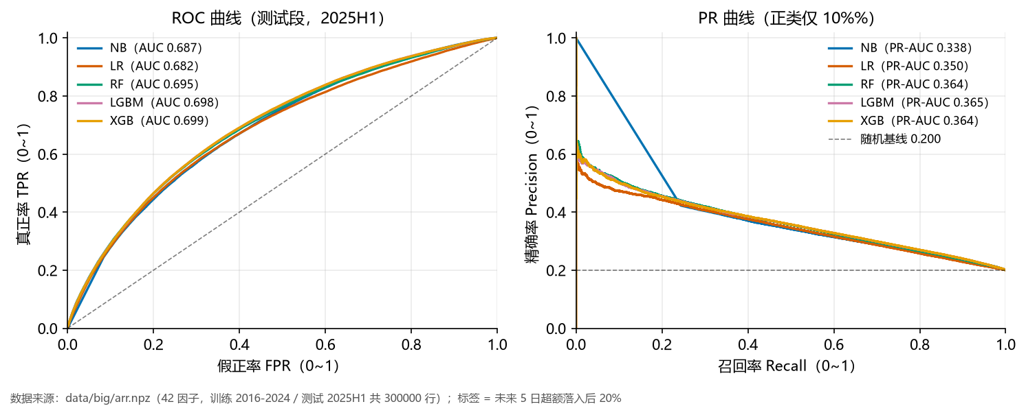
图 2 分类模型 ROC 与 PR 曲线（数据来源：本项目实验）
分层 5 折 CV 与超参搜索后结论：结构化字段 大于 BERT 大于 逻辑回归 大于 正则 大于 大模型。错误样本解剖：大模型在"正文明确写着预增/预减"的 90% 样本上输给字符串匹配，只在"正文只写变动原因、不写方向"的 9.5% 样本上领先（66.7% 对 47.4%）——瓶颈出在任务定义上，不在模型容量，所以没有再投入更大算力做全参微调。分类任务同时报告准确率、macro-F1、PR-AUC 三个指标并配混淆矩阵（利好 61% / 利空 34% / 中性 4.7% 的不平衡场景下，PR-AUC 0.365 对基线 0.200，t = 12.63）。

（四）聚类与可解释性
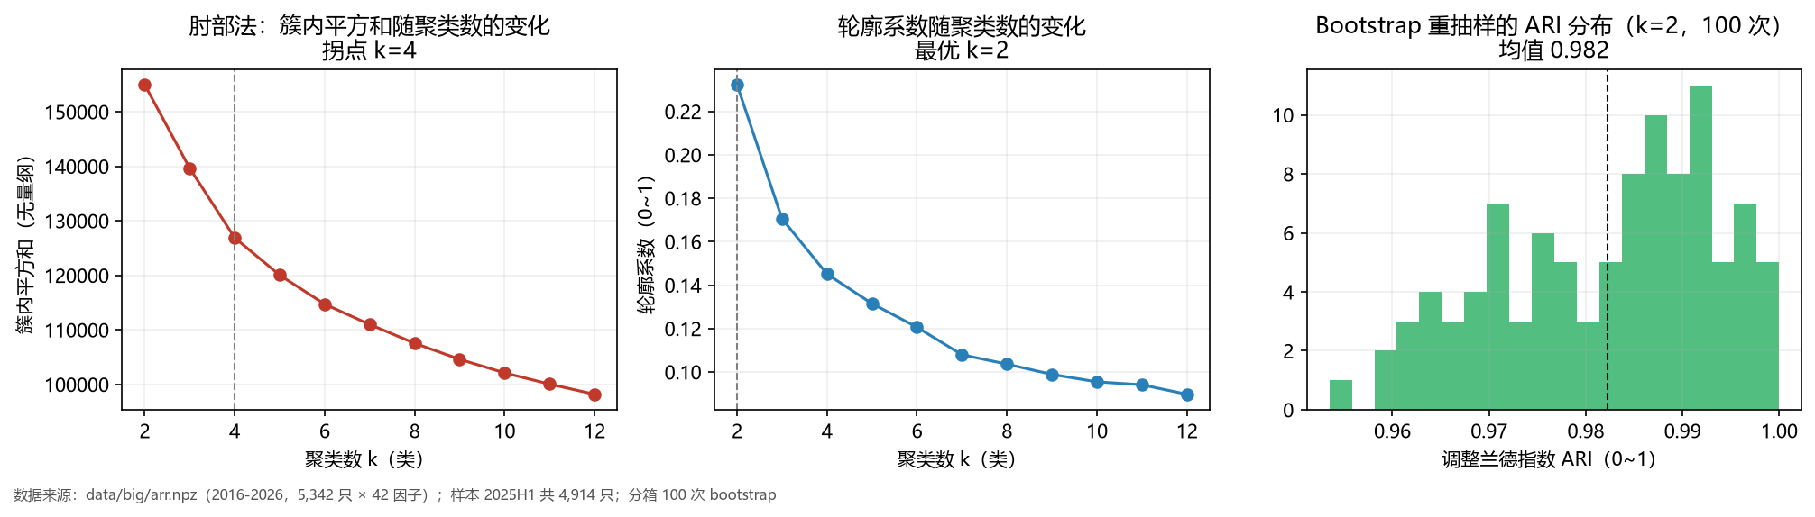
图 3 聚类三件套：肘部法、轮廓系数、bootstrap ARI（数据来源：本项目实验）
聚类给出 4 簇的规模、核心特征画像与业务命名（高市值低换手"核心资产"簇、小市值高换手"游资"簇、中市值中波动簇、高波动次新簇）；k=4 时 bootstrap ARI 0.963 稳定。行动用途：为中性化分组从行业 31 组（ARI 仅 0.392）迁移到画像分组提供依据。
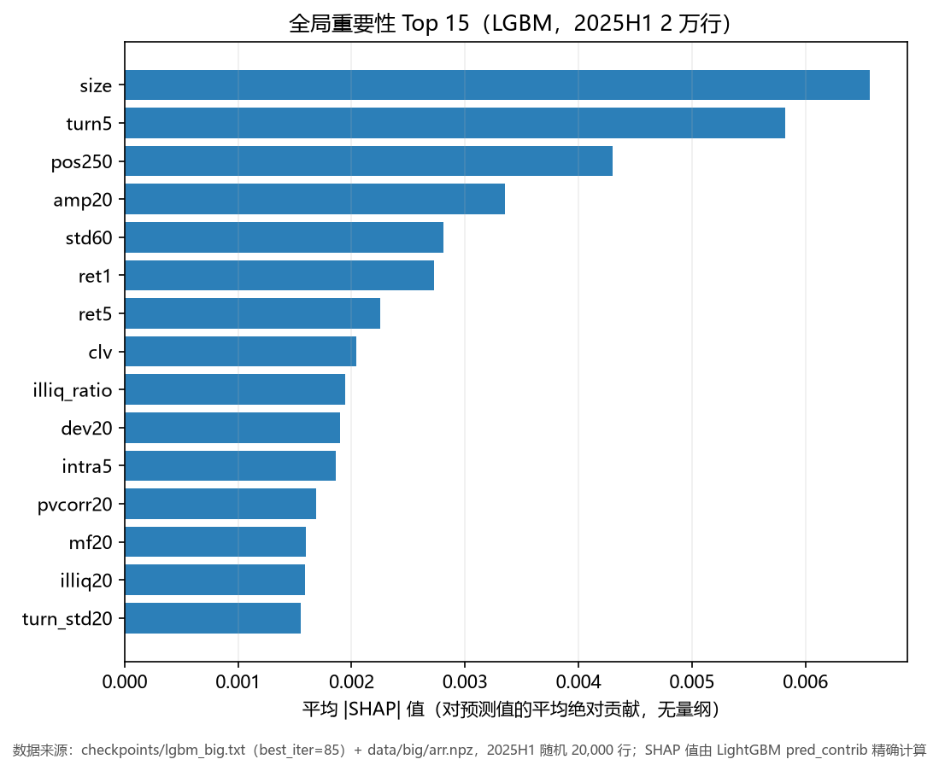
图 4 SHAP 全局特征重要性（数据来源：本项目 LightGBM TreeSHAP）
SHAP 全局前三：市值 11.6%、5 日换手 10.3%、250 日位置 7.6%；线性口径给 Amihud 流动性因子 36.9% 权重、SHAP 里只排第 9（3.4%）——同一条流动性轴的四种切法，树模型用它做交互而非主效应。3 个样本的局部归因（为什么被打入垫底档）交付于项目报告 shap_explain.md。
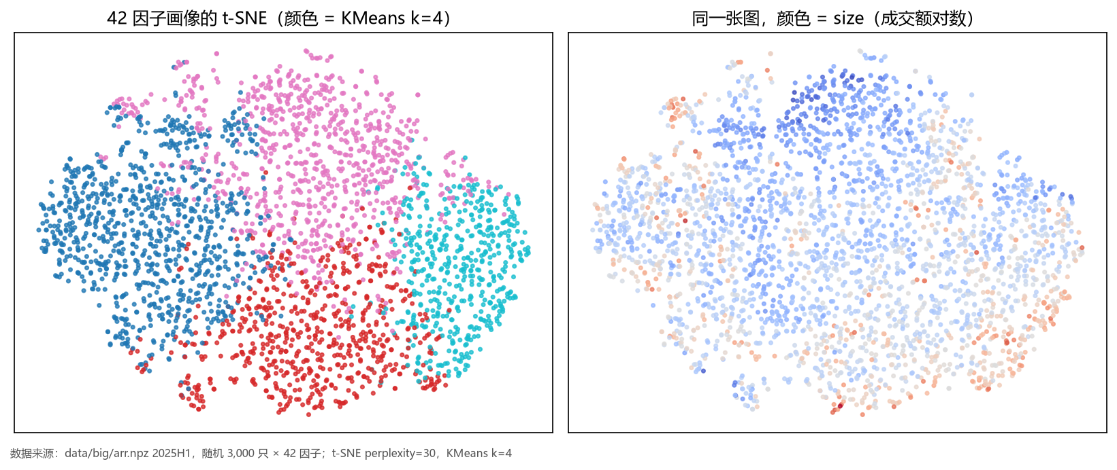
图 5 42 因子 t-SNE 降维（数据来源：本项目实验）

（五）事件研究与因子复现
事件研究采用 CAR + 同股票安慰剂分位 + 同侪对照三件套：
事件 | 5 日 CAR | t / 安慰剂分位 | 结论
财报 SUE 极端 | −1.49% | t = −2.62 | 显著负向
业绩预告（强制披露） | −0.58% | t = −0.83 | 无超额
ST 摘帽 | 250 日 CAR −13% | 安慰剂分位 40% | 非事件效应
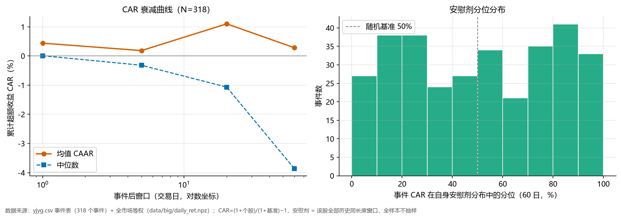
图 6 业绩预告事件 CAR 与安慰剂分布（数据来源：本项目事件研究）
越公开、越被提前消化的事件，越没有超额。因子复现做了三个。WQ101 价量背离单因子 IC 0.051，本身有效，但九成被现有因子解释，没有模型增量，不入库。缠论结构因子里，笔幅度和中枢宽度是已有因子的换皮（相关 0.64），真正有增量的只有"中枢内相对位置"：剔除中期动量后残差 IC +0.0115，9 年全正，五分位多空年化 +15.2%。这个因子过了全市场 5 折 Purged CV 增量门，43 因子 5 折 IC 0.1194 对基线 0.1041，增量 +0.0153，配对 t = 9.92，0/5 折下降；又用三个泄漏探针（股票列置乱、滞后 60 日、提前 10 日对照）排除了对齐泄漏。
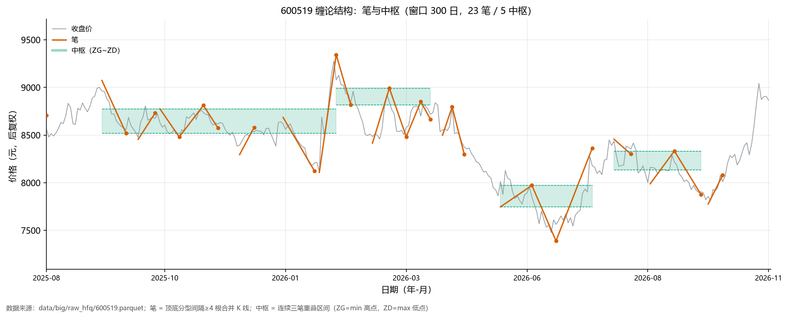
图 7 缠论结构（合并 K 线、分型、笔、中枢）示意（数据来源：新浪财经日线）
补充：四组外部对照实验（本轮新增结果）
主体实验完成后，我们另外做了四组复现与对照，结论一并写进本报告。这四组要回答的都是同一件事：一个看起来很好的结果，换成事前可执行的口径之后还成立吗。
对照 | 做法 | 结论
ETF 三因子动量轮动 | 把事后手挑的固定 4 只池换成「成立满 2 年 + 60 日均成交额前 20」的事前可执行动态池（1,600 只 ETF 行情、478 次评估） | 动态池年化 −2.4%（回撤 −70.7%）vs 固定池 +10.2%，原文「年化 42%」系事后挑池
公告 vs 卖方一致预期 | 东财个股研报 FY2026 EPS 预测，点时取公告日前 180 天、≥2 家机构；2026 年预告事件 2,363 个 → 匹配 275 个（12%） | 五分位 Q5−Q1 的 5/20/60 日超额 −1.82% / −1.73% / −3.39%，p = 0.34~0.48 全不显著；换数据也没救回预告事件
ReCAP（KDD 2026） | 独立虚拟环境复现 DOW30 全链路，三组训练预算对照 | 跑通（smoke 7/7）；开启持续更新使 CR 由 −99.3% 收窄到 −55.1%，但预算差 40 倍，不可与论文比
国家队跟随 / TAA 择时 | 23 期持仓 + 4 个基准 / 12 个变体 | 分别 −4.6pp（p = 0.220）与夏普 0.49 对 0.93，均为负结果
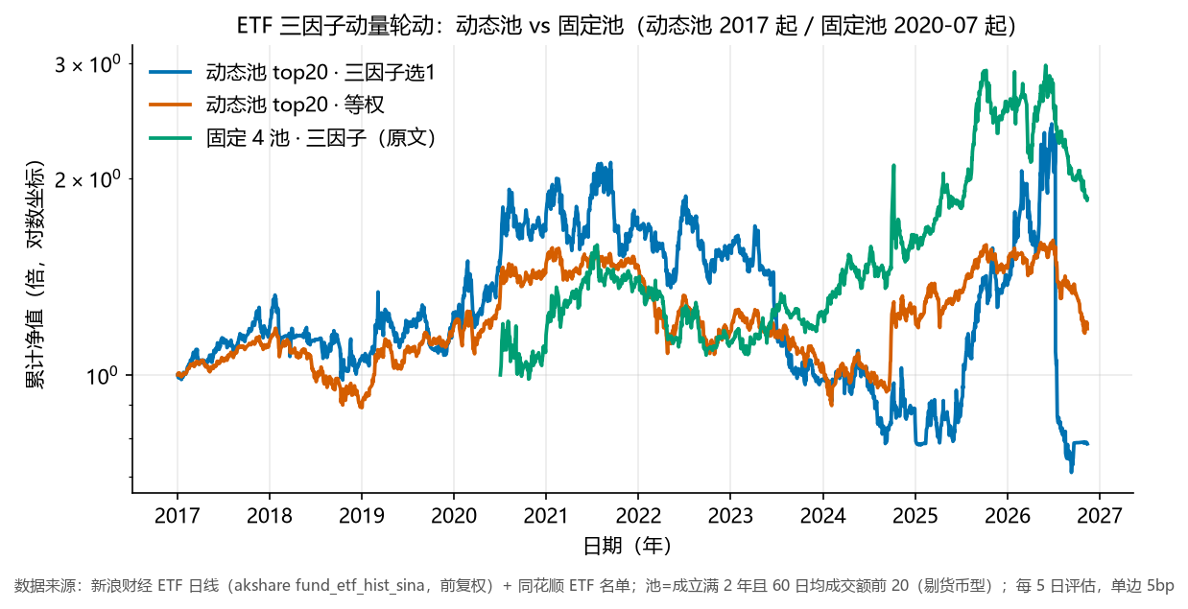
图 8 ETF 三因子动量轮动：动态池 vs 固定池（数据来源：新浪 ETF 日线、同花顺名单）
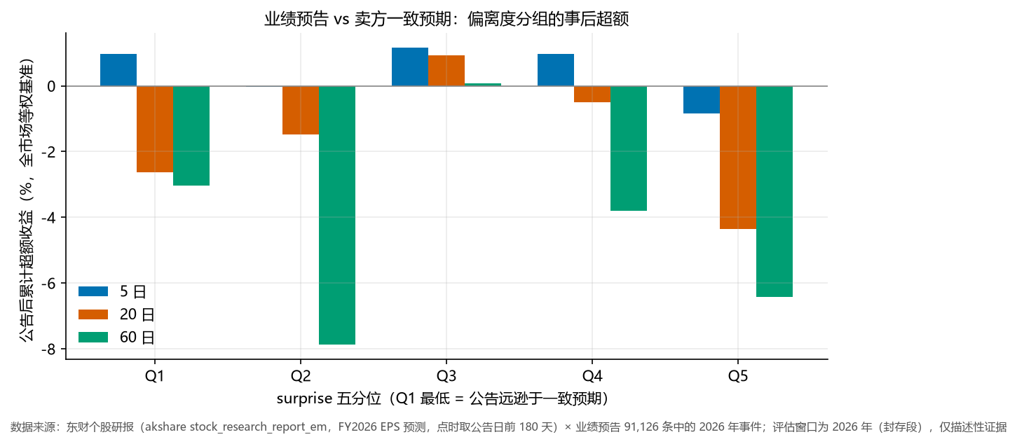
图 9 业绩预告 vs 一致预期偏离度分组超额（数据来源：东财研报 × 业绩预告，2026 年）
四组对照指向同一个判断标准：一个策略或因子可不可信，先看池子、预期、验证区间是不是事前可执行的。ETF 原文的年化 42% 换个池子就不成立；业绩预告不管按类型、文本还是公告相对预期来切，都拿不到交易级超额；本项目的主模型能站住，靠的也是 5 折 Purged CV 和一次性封存段这两道事前约束。
被证伪的八条路径（负结果也是结果）：SVM 日频与截面、多空组合（封存段 −1.08%）、纯多头 top10%（−2.9%~−5.4%）、行业动量追涨（0 成本 −5.88%/年）、基本面因子加成（5 折中 4 折变差）、Muon 优化器（与 AdamW 持平）、策略轮动（12 个变体全部跑输固定配置）、行业中性化（三种分组全部使 CV 下降 0.4~0.6pp）。

（六）跨市场与跨资产策略全景
本项目不止研究 A 股个股。除 970 万行主面板外，另有约 92 个历史脚本（存于项目 BASE 目录）用于跨市场配置与择时研究：策略③及其前身、趋势线 / 丹尼斯 / 网格 / 海龟 / MACD、TAA 资产轮动、宏观开关、参数与权重搜索等；并以独立虚拟环境复现 ReCAP 的 DOW30 / NAS100 / SP500 / NIKKEI30 / COMMODITY_ETF 五个数据集口径。这些资产不与 A 股面板混用，也不进入禁买清单：标的是 ETF、指数、商品、债券与海外资产，复权口径和交易规则都不一样，单独存档、单独评估。除特别标注外均为历史回测；策略③与禁买清单目前都只有纸面跟踪、无实盘成交。
跨市场研究全景（按资产类别）
市场 / 资产 | 研究过的策略 | 结论与关键数字
A 股指数 / 宽基 | 趋势线、丹尼斯 90/40、网格、海龟、MACD、PE 分位择时 | 负为主：记分卡最好夏普仅 0.50；上证丹尼斯 7.00%（t +2.67）是少数例外；上证 MACD 8.02%
A 股 ETF | 红利低波 512890 / 515100 常持、行业 ETF 轮动 | 正：红利低波 2019-2026 年化 15.44% / 夏普 0.82 / 回撤 −11.1%，8 年全正；加 MA125 择时塌到 4.59%
美股（指数 / 个股） | 标普、纳指趋势线与 MA125/MA200、CAPE 择时、BRK-B 持有、DOW30 组合管理 | 负：标普 8.50%→策略 1.30%、纳指 10.91%→1.93%（长牛全程空仓）；标普丹尼斯超额 t = −7.94；BRK-B 10.68% / 0.40 是少数正例
港股 HSI | 趋势线反转（sign = −1）、跨市场与通胀对照 | 正但慎用：恒生 4.86% / 夏普 0.16、超额 t +3.96，样本波动大
黄金 / 商品 | 买入持有、MA200、丹尼斯、危机月对冲、10% 组合卫星 | 中性：黄金 买入持有 9.49% / 0.41 / −44%，MA200 择时反降到 6.75%；危机月均值 −1.14%、正收益仅 35%
原油 | WTI / 上海原油、期限结构 carry、趋势 + 远月过滤 | 否决：WTI 2007+ 1.89% / 回撤 −86%；趋势 + 远月 49.29% / 1.67 但仅 6.5 年；carry 无独立贡献（36.32% 小于 纯趋势 41.71%）
国债 / 债券 | 国债垫层、60/40、ERP 中的无风险利率 | 唯一稳健改进：A1 + 30% 国债 8.95% / 6.77% / 夏普 1.03 / −14.1%；40% 时夏普 1.08 / −11.2%
BTC | 买入持有、MA200、10% 组合卫星 | 不采用：42.1% / 0.74 / −83%，仅 11 年样本且境内不合法；剔除 6 个爆赚月夏普 1.10→0.84
新兴市场 EEM | 与 A 股 / 纳指相关性、组合卫星 | 否决：2.42% / 0.01 / −67%；5/10/15% 权重使夏普 0.844→0.804→0.760 单调变差
汇率 | USDCNY 折算人民币口径，信号在 RMB 序列重算 | 描述性：口径 A（2019+）累计 −2.2%（年化 −0.28%）；策略③ RMB 13.29% / 1.16 vs 未调 14.37% / 1.23——汇率是小拖累而非收益源
宏观 / 通胀 | CPI 择时、实物经济景气（沪铜 / 螺纹 / BDI 同比） | 无效：实物经济指数与上证同期相关 0.04、领先 1 月 −0.04；28 个申万行业 |r| 大于 0.10 仅 4 个且全负
日股 NIKKEI30 | 仅作为 ReCAP 论文的数据集名出现 | 本项目未单独回测（如实标注，不编造数字）
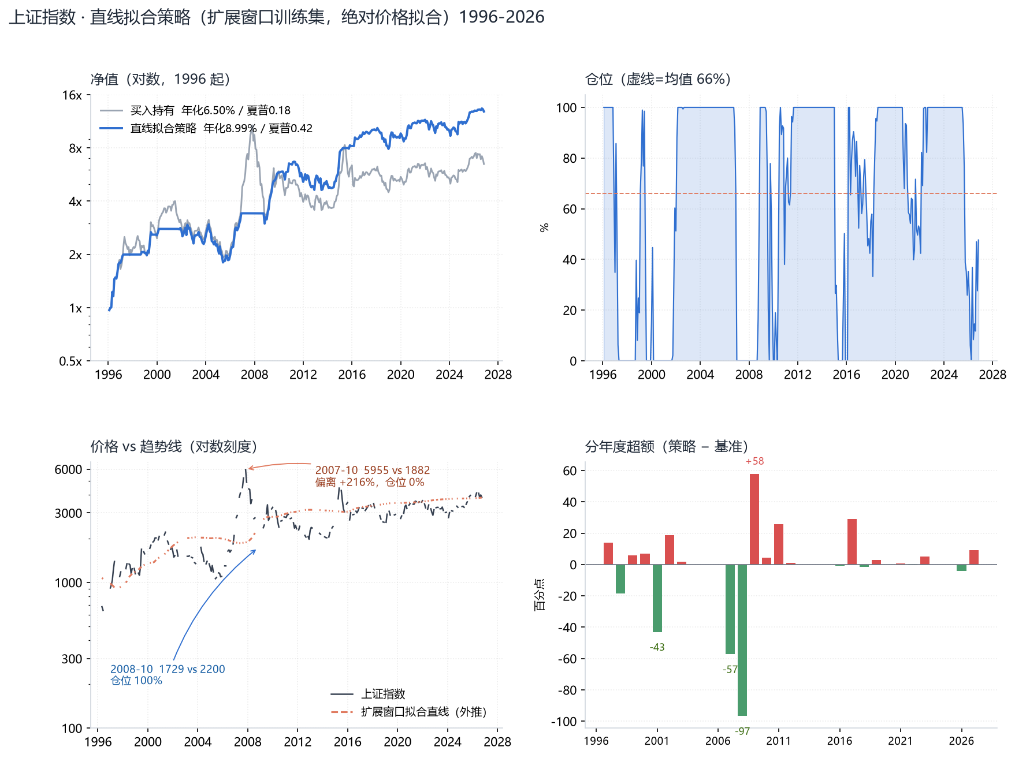
图 10 历史策略全景对比（数据来源：项目 BASE 目录历史脚本回测）
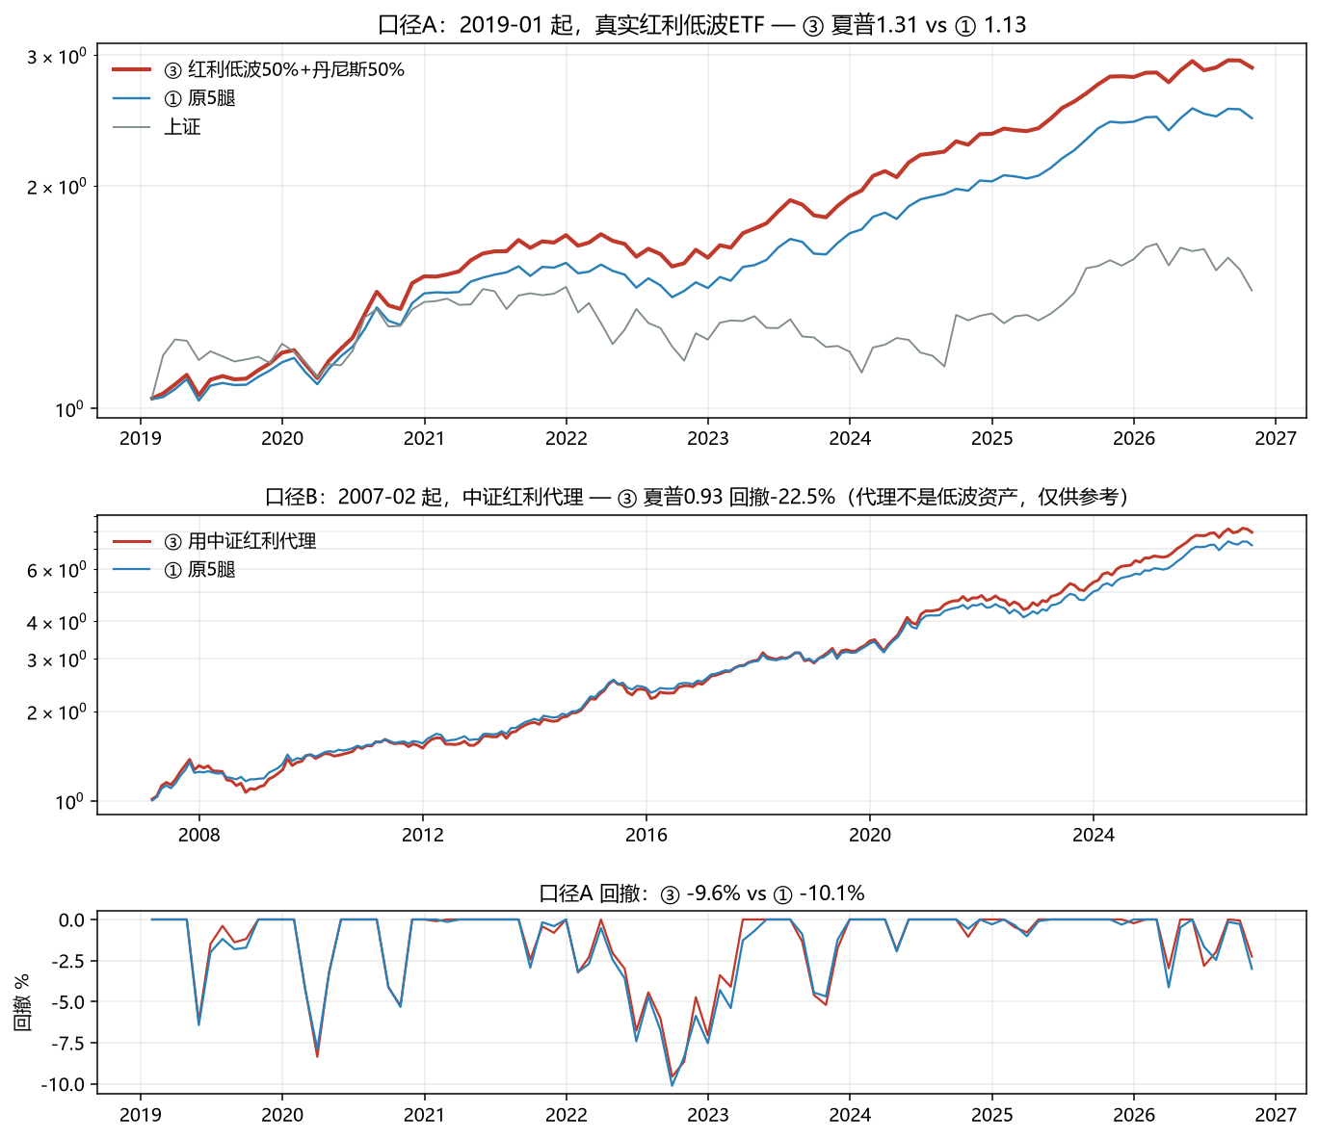
图 11 策略③净值与基准（数据来源：yfinance / 新浪 / 东财，月频回测）
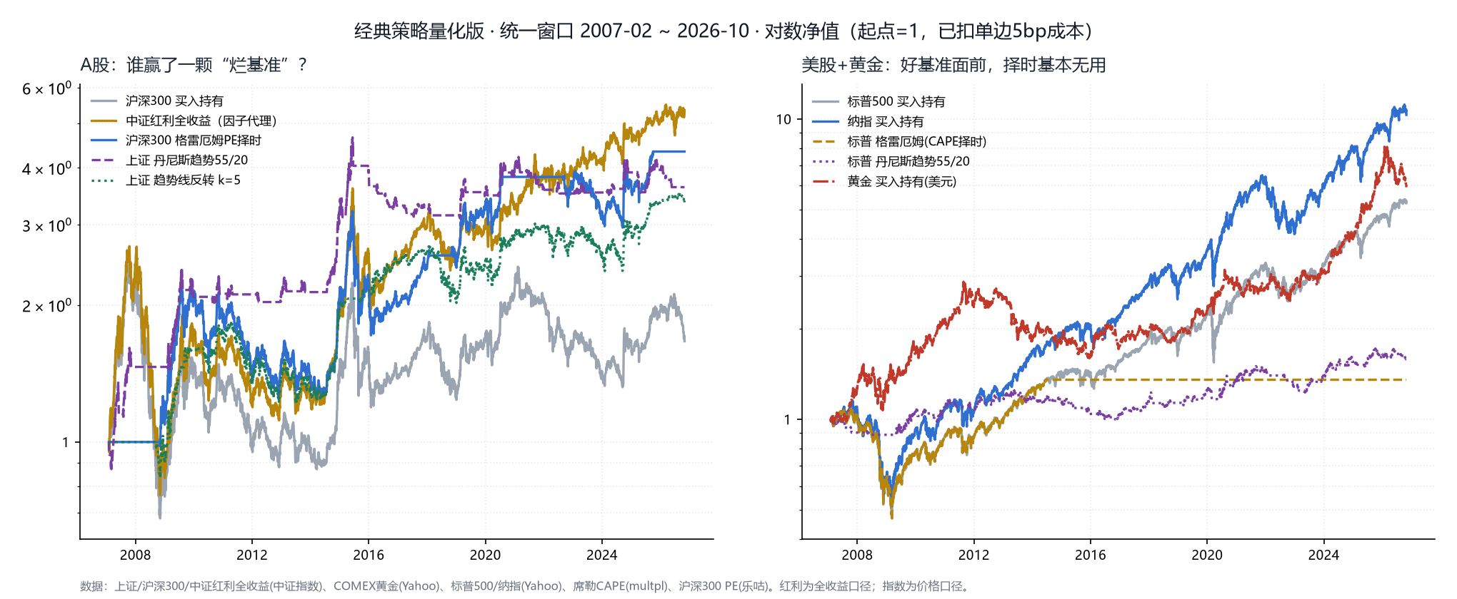
图 12 网格 / 海龟 / MACD 统一窗口对照（数据来源：项目历史脚本，2007-02~2026-10）
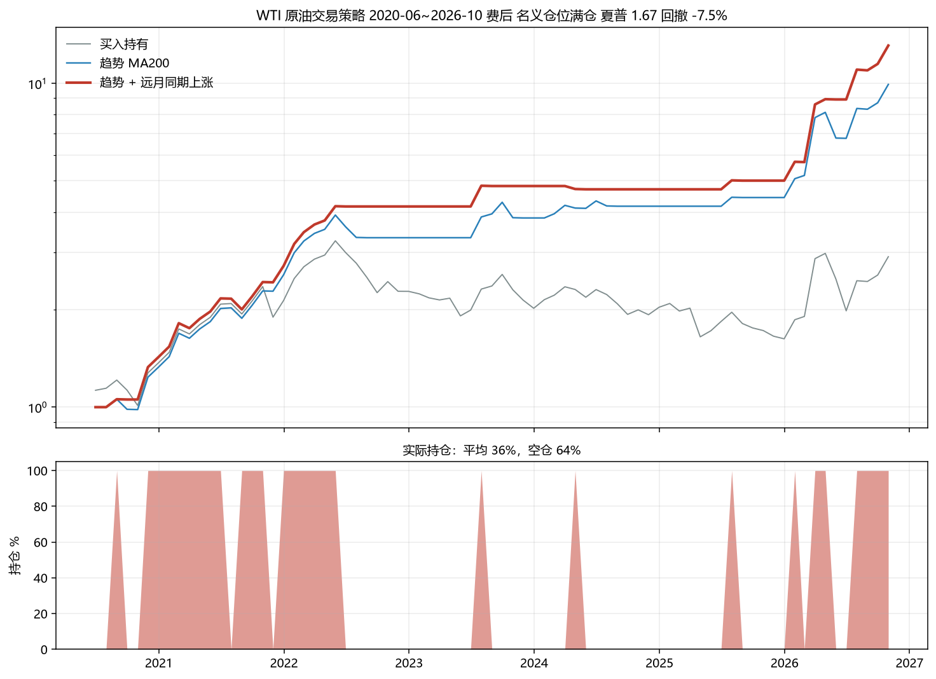
图 13 原油策略净值（数据来源：WTI / 上海原油月度合约，样本仅 6.5 年）
跨市场研究的结论比较一致：动量类信号在个股、行业、资产、策略四个层面都不成立。个股 20 日动量 IC 约 −0.054，实际是反转；行业 12-1 动量 IC +0.0037，属于噪声；TAA 各变体夏普只有 0.15~0.25；策略轮动 12 个变体全部跑输固定配置（1.353）。稳定下来的是「配置 + 选股 alpha」（策略③的红利低波与丹尼斯腿），切换时点本身贡献不了多少。

（七）阴性结果总表
本项目真正成立的正结果只有三条：5 折 CV IC 0.1041、禁买清单三段超额、缠论 zs_pos 的 CV 增量 +0.0153。其余绝大多数实验是阴性结果，我们把这些和正结果同等记录，按三个家族归纳（每条附关键数字与出处报告名）。负结果花的功夫不比正结果少，用处是划掉大量看起来合理的路径，「只能做减法」这个判断就是这么来的。
1. 模型与因子路径
路径 | 结论与关键数字（出处）
SVM 日频 / 截面 / 残差 | OOS IC 0.0623 / 0.0572 / 0.0612，均低于 ICIR 合成 0.0885；纯 OOS 残差 −0.0014≈0（svm_report.md、svm_cs_report.md）
决策树剪枝 | 全展开 IS IC 1.0000 → OOS 0.0088；剪枝 0.0714 ≈ OLS，仍输等权 0.0862（tree_model_report.md）
多空组合 / 纯多头 top10% | 封存段 −1.08%/年（开发段 +54.69% 是 23 期小样本假象）；纯多头超额 −2.9%~−5.4%（short_b_review.md、big_report.md）
行业动量追涨 | 全样本 IC +0.0037；2024 −0.076、2025H1 −0.088；top3 零成本 −5.88%/年（hot_sector_review.md）
基本面 21 因子加成 | LGBM 42→50 因子后 5 折中 4 折变差，0.1044→0.1026、ICIR 0.948→0.908；质量因子 2021 后失效（fin_factor_report.md）
Muon / Stacking 元层 / attention | 充分训练 0.1012 vs AdamW 0.1009；同折 Stacking−LGBM −0.0045（最优元模型是「别拟合」）；attention 折 5 仅 +0.0029（muon_report.md、cv_ridge_report.md、tf_role_review.md）
行业中性化 / 申万 128 类 | 三种分组全部让 5 折 CV 降 0.43~0.56pp；申万 128 类组内日均仅 26 只，illiq20 IC 0.0419→0.0355（neutral_switch.md、industry_swap_report.md）
WQ101 / 缠论主流结构 | 价量背离残差 IC 仅 +0.0101（九成被 pvcorr20 解释）；bi_amp / zs_width 残差归零，背驰控制超跌后 9 年全负 −0.0239（wq101.md、chan_factors.md）
尾部加权 / 事件门控（终审） | D1 命中率 28.9%→32.2%（t=7.77）看似有效，但组合年化 +4.27%→+3.89%、p=0.17 不显著 → 不改生产（portfolio_tail_cv.md）
特征选择 / 交互特征 | 42→15 维 AUC 只掉 0.003；9→14 维交互项 accuracy 0.9319→0.9319 零变化（bonus_d.md）
2. 配置、择时与权重路径
路径 | 结论与关键数字（出处）
TAA v1/v2 与 v3 进组合 | v2 五变体夏普 0.15~0.25；v3 虽从 0.19 提到 0.49，但与策略③相关 0.75，w=40% 使夏普 0.93→0.81，最优权重 0%（taa_v3_report.md）
策略轮动 12 变体 | 固定 70/30 夏普 1.353 最优，动量 top1_N6 最差 0.798；动量全面劣于反转（strategy_rotation_report.md）
A2 质量+估值进组合 | 超额是真的（+10.75%/1.17），但波动 23.75%、回撤 −45.5%，夏普最优权重 0%；「70/30=13.63%/1.35」已撤回（abs_return_fix_report.md）
宏观开关（信用利差等） | 初报 +0.12 夏普是窗口错配，同窗口复核 −0.02/−0.03/0.00，CSS_BETA=0；股债相关 +0.01 且方向反了（macro_switch_report.md）
跨资产轮动 / 权重与联合搜索 | 12.12% 复核下修至 5.90%（4.3pp 来自 2007 单年）；32,211 组权重与 174.4 万组联合搜索样本外全部归零（10-31 日志）
缓冲带 / 双均线 / DIN / MA125→124 | 缓冲带夏普 1.307→1.109；MA124 的「优势」只来自 2019-2026 的 5 个交易日；PBO 67.1%（参数）/71.4%（权重）（11-01 日志）
指数择时 / 跨市场趋势线 | 6 个单指数择时超额 t 全负；标普 8.50%→1.30%、纳指 10.91%→1.93%；纯估值 15/80 仅 1.06%≈零（ALL_STRATEGIES.md、10-30 日志）
日历异象 / 底部信号 / 抄底 / 情绪 | 置换检验 p=0.318/0.230/0.339 全不显著；8 个公认大底全部抓不到；狂热指标 2020 后 0/82 次触发（STRATEGY_MANUAL.md E 级）
抢跑 / 日内 / QUAD 卫星 / 原油 / EEM / BTC | 丹尼斯抢跑 48/24/54 组全负；INTRADAY5 随机池 t=1.35 不显著；QUAD 样本外 −0.49pp；原油与新兴市场长期负收益，BTC 样本仅 11 年（10-31、11-01 日志）
实物经济景气 / WorldQuant BRAIN | 与上证相关 0.04、行业 |r|大于0.10 仅 4 个全负；唯一达标 alpha 必因自相关 大于0.7 被拒（11-01 日志）
3. 事件、文本与外部复现
路径 | 结论与关键数字（出处）
业绩预告 / 公告 vs 一致预期 | 预喜 CAR5 −0.58%（t −0.83）、安慰剂分位 47~57%；偏离度 275 事件 Q5−Q1 三期限全负但 p=0.34~0.48 全不显著（ev_yjyg.md、consensus_surprise.md）
公告文本分类 8 个模型 / 换标签 | 全部输给 93.2% 的表格基线；换「次日超额」标签后一致率仅 35.7%、所有模型 34~36%（多数类 35.6%）（text_bench.md、return_label.md）
Qwen3 两条路线 / Laya | SFT 87.9% / 标签 logit 84.6% 均输 BERT 89.2%，延迟高 36 倍；Laya 78.7% 输给 10 行正则 84.6%（text_bench.md、laya_yjyg.md）
ST 摘帽 / 两融调整 / CEO 丑闻 | ST 摘帽 CAR250 −13% 但安慰剂 40%（非事件效应）；两融调出事前 20 日已跌 −10.59%（是确认信号）；MSFT +23.2% 全由同行 +23.9% 解释（ev_st_remove.md、ev_margin.md、ev_demo_us.md）
ST 事前预警 / 监管公告 / 涨停封单 | ST 与两融互斥：调出前 30 日 ST 0/319；监管公告接口只留最近 1 个月，380 抽样日只落盘 54 个；涨停封单仅 13 日 / 817 条，34% 一字板买不进，全部描述性（margin_alert.md、zt_factor.md）
国家队跟随 / ETF 三因子动量 | v2 同市值对照 −4.6pp（p=0.220）、「增持」信号无效；ETF 事前动态池 −2.4% vs 固定池 +10.2%（national_team_bench.md、etf_dynamic_pool.md）
ReCAP（KDD 2026） | DOW30 全链路跑通（smoke 7/7），但最好一组 CR −55.11%，预算差默认 200 万步 40 倍，不可与论文比（recap_repro.md）
治理教科书法 / 关联规则作主筛选器 | 缺失填补反而把 IC 往下拉，不填补 |IC| 最高；conf=0.30 时规则数归零、最高 conf 仅 25.5%（governance_ab.md、assoc_rules.md）

（八）踩过的坑与方法论教训
下面每条形如「错在哪 → 怎么修 → 数字变了多少」。这些不是花絮，而是决定结论可信度的部分：其中五处数字修正幅度超过 50%，且都配有回归测试（35 个单元测试，每个对应一个真实踩过的 bug）。
1. 数据口径
坑 | 修法 | 影响
东财 A 股前复权是「减法复权」，茅台历史价 −143.50 元，负价区间收益符号反转（美股 JNJ −19.60 同理） | 一律改后复权 hfq | 等权基准 +9.31%→+7.10%；A2 11.65%→6.38%；LGBM IC 0.1360→0.1303
复权断层被当成真实涨跌 | 用涨跌停制度反查（超上限 +2pp 且非新股/长停复牌） | 断层 40,883→5,669 处（0.355%→0.049%）
价格类因子跨断层产生假动量 | 11 个回看型因子窗口跨断层置 NaN | 断层后 ret20 均值 +0.750 vs 其余 +0.149；样本 990.8 万→974.6 万，IC 累计降 0.0136（−9.4%）、best_iter 107→85
停牌 close=0 使 fwd5 分母为 0，inf 经截面去均值扩散到当日全市场 | close≤0 置 NaN、先 replace(inf,NaN) 再去均值 | 82 个交易日 100% 样本为 ±inf、23.1 万条（2.30%）被污染；修复后测试集零 inf
次新股污染等权基准 | 选股与基准都剔上市 小于60 交易日 | 2016 年次新占 28.6%，含次新基准 +36.5% vs 剔后 +10.2%
ETF 份额拆分造成单日 −51.1% 假跌 | 阈值 −15% 跳跃修补 | 红利低波年化 15.44%→2.8%（修补后恢复）
行业分类用当前成分回溯 2016 | 改 PIT，最终统一「面板存 128 类仅追溯、评估用 31 类」 | 避免跨年前视；聚类 31 组 bootstrap ARI 仅 0.392
2. 标签、验证与时间对齐
坑 | 修法 | 影响
标签窗口重叠 / 训练段偷看验证段 | Y2 = close[t+6]/close[t+1]−1 去均值；5 折 Purged CV（purge 6 / embargo 6 / expanding / 固定轮数不逐折选参） | 成为项目硬规矩；任何「加因子」必须过 CV 增量门
聚类 4 用当年画像给当年分组（前视） | 改用上年画像 PIT | IC 假象 0.1326→0.1014（+2.7pp 归零）
用 IC 判定「尾部加权无效」 | 建立指标层级链：IC → D1 命中率 → D1 桶超额 → 组合年化超额 | 命中率 28.9%→32.2%（t=7.77）却在组合层 +4.27%→+3.89%、p=0.17 不显著
组合超额公式写成 −mean(D1) | 改 −n/(N−n)·(D1−全市场) | 年化虚高到 53%（10 倍），修正后 +4.27%
用 DataFrame 行索引算名单更替 | 改用股票代码列，并加 4 个回归测试（把代码改回索引立刻失败） | 更替 100%（97.9%）→真实 44%/42%；成本 2.94→1.34bp/期，四行超额各上修约 0.8pp
合并 K 线组内提前使用状态（用户点名） | 所有结构状态统一滞后一根合并 K 线（约 5 日） | zs_pos 残差 IC +0.0220→+0.0115、Q5−Q1 +19.7%→+15.2%，效应腰斩；这类泄漏不碰 Y，只碰 X 的时间对齐，比标签泄漏更隐蔽
事件研究用 lag=0 / 手写安慰剂 / 按 SUE 直接 topN | 统一框架：CAR + 同股票安慰剂分位 + 同侪，盘后公告 lag=1、按年分层 | MSFT 安慰剂 52%→95.6%；ST 摘帽 CAR250 −13% 被判为「非事件效应」
同批样本被标成 dev-val 与 dev-OOS 两次验证 | 禁用该表述，只承认 5 折 CV 与已消耗的封存段 | preds.npz 里 va 与 te 逐元素相同
TAA 把净值当月收益存进结果 | res[nm]=r（真实月收益） | 「5% 仓位年化 234%/夏普 13、相关 0.06」→真实相关 0.75，结论从「可作卫星」改「不该加」
信用利差窗口 NaN 被 dropna 静默删行 | 同窗口对齐、NaN 填 1 | 假 +0.12 夏普 → −0.02/−0.03/0.00
封存段被当作可重复使用的验证集 | lockbox_state.json runs=1，任何情况下不重跑 | 要重新验证必须留一段全新区间
3. 模型与工程
坑 | 修法 | 影响
SFT 批量生成时右 padding 让 decoder 从 pad 续写 | 改为逐条生成 | 准确率 11.6%/16.1% → 87.9%
scale_pos_weight=2600 饱和 | 降到 10 | 预测全推到 1.0、top-20 全不中 → ROC 0.59→0.67
LGBM 二分类正类写反（rk小于0.5） | 改 rk≥0.5 | IC 出现 −0.10 的假象
Stacking 元层系数与逐段 z-score 口径错位 / 误用未标准化 y | 固定 meta 的 mu/sd，单独核对 Aᵀy | 修正 +0.0015 dev IC；但 5 折上元层仍 −0.0045，结论是「别拟合」
pip install laya 把 torch 换成 CPU 版 | 强制重装 torch/torchvision，外部复现一律独立 venv | CUDA 消失、transformers 报 nms 不存在；ReCAP 复现因此隔离在 recap_venv
接口限流 / 覆盖率不足 | 减持公告改抓业绩预告；涨停池逐日攒；研报缓存写哨兵 | 44 期预告 3 分钟（原需 15 小时）；涨停池只留最近约 15 日，攒到 120 日再谈显著性；研报覆盖仅 12%
方向性 bug：rank(pct=True) 越大越好却用 nsmallest | 改 nlargest + 分组单调性自检 | 「买最差 20%」使全部策略年化为负
这些坑有共同模式：数字突然变好，先查口径和时间对齐。项目把每次修正都写成了可回归的单元测试，所有脚本运行也留下带参数的日志；阴性结果总表里不少结论，最初就来自一次「好得不像真的」的复核。

（九）关键代码分析
① Purged CV 的隔离带（防泄漏核心）：
bounds = np.linspace(usable[0], usable[-1] + 1, 7).astype(int)
for k in range(5):
te0, te1 = bounds[k + 1], bounds[k + 2] # 验证块
tr0, tr1 = bounds[0], bounds[k + 1] - PURGE # expanding 训练
assert tr1 小于= bounds[k + 1] - EMBARGO # 显式断言隔离带
6 块切分、折 k 用前 k+1 块训练，训练末端剔除 6 日（标签 t+6 才到期）、验证段后再隔离 6 日才允许进入下一折。断言保证将来改代码也不会静默破坏隔离带。
② 复权断层的涨跌停反查（数据治理核心）：
limit = 0.30 if bse else (0.20 if (cyb and t 大于= T20) or kcb else 0.10)
gap = abs(ret) 大于 limit + 0.02 and not is_new_listing(t, 5)
# 断层日 ret1 置 NaN；跨断层的回看窗口因子作废
用涨跌停制度上限识别不可能的收益——超出 ±10%/±20%/±30% 的跳变只能是除权缺口而非真实交易，这一步使历史收益矩阵不再被复权缺口污染。
③ 缠论结构因子的因果滞后（路径依赖指标的泄漏修正）：
def lag1(a, fill):
out = np.empty_like(a); out[0] = fill; out[1:] = a[:-1]
return out
bi_start = lag1(bi_start, 0); zs_zg = lag1(zs_zg, np.nan)
分型要等下一根合并 K 线走完才确认，而一根合并 K 线含 2~3 根日线；不滞后就会在组内第一天用上组末才确认的信息。此修正使该因子残差 IC 从 +0.0220 腰斩到 +0.0115。这类"状态量映射"泄漏不碰标签，只碰特征的时间对齐，比标签泄漏隐蔽得多，值得单独记下来。
④ SFT 评估必须逐条生成（大模型工程坑）：批量生成时右侧填充会让解码器从填充符接着写，准确率只有 11.6%；改为逐条生成后 87.9%。

（十）可一键重跑的 Notebook
notebooks/01_pipeline_walkthrough.ipynb：15 个单元，读产物版 4.6 秒跑通（面板自检 → 单因子 IC → 模型元信息 → 5 折 CV → 当期清单），完整重跑命令以注释给出（面板 40 分钟 / 训练 25 分钟），满足课程"可一键重跑的 Notebook"成果形态要求。

五、团队合作
项目全程靠共享仓库的提交记录和报告索引（50 余份带时间戳的实验报告）留下协作过程，每次实验的结论、参数与失败原因都写进报告，组员可以追溯每一行数字的来源。具体的群聊记录和会议纪要随打印版报告附页提交。
任务按"数据—模型—评估—报告"四段衔接。交接成本主要靠 35 个单元测试和日志规范压下来：换机器重跑，模型 IC 差异只有 0.0005。

六、总结

（一）个人贡献
（按组内一致确认的贡献占比填写）本人完成数据采集与治理管线、42 因子面板、LGBM / Transformer / Stacking 训练与 5 折 Purged CV 验证、关联规则 / 聚类 / SHAP 全部分析、8 条证伪路径的对照实验、报告主体撰写与全部 125 个脚本的维护。

（二）问题与展望
客观存在的问题有五个。封存段已经消耗，此后任何新模型（包括通过增量门的中枢位置因子 43 因子版）都无法再做封存验证，交叉验证成了唯一的外部锚。禁买清单超额随时间单调衰减，从 +5.85% 掉到 +2.87%，信号拥挤度在上升。行业中性化的分组粒度还没找到更好的方案；减持公告受接口限流拿不到，事件研究只能用业绩预告替代；日频量价则到了边际收益递减区。跨市场 40 多条阴性结果也说明，把同一套动量逻辑搬到别的资产上，不会凭空变有效。
改进方向有四个。中枢位置因子已过 CV 增量门（+0.0153），下一步是重跑全管线并重估禁买清单，预期面板 IC 从 0.104 提到 0.119。涨停封单因子正在逐日累积，接口只保留最近 15 个交易日，没法回测只能攒，攒到 120 日再谈显著性。分钟级和 tick 级数据是下一个信息增量所在。文本侧打算换标签，从公告方向换成次日超额收益，让语言模型对准真正有增量的任务。

附录：复现指南
pip install -r requirements.txt
python -m pytest # 35 个测试，3.6 秒
python scripts/big_features.py # 重建面板，约 40 分钟
python scripts/big_train.py # 训练，约 25 分钟
python scripts/purged_cv.py # 5 折 CV，约 10 分钟
python scripts/live_screen.py # 当期禁买清单
# 本报告新增的对照实验
python scripts/chan_cv.py # 缠论 zs_pos 三臂 5 折增量检验，约 2.5 分钟
python scripts/chan_cv_probe.py # 三个泄漏探针，约 1.5 分钟
python scripts/etf_dynamic_pool.py # ETF 动态池回测（需先缓存 1,600 只行情）
python scripts/consensus_surprise.py # 公告 vs 一致预期（需联网抓东财研报）
python scripts/recap_run.py --dataset DOW30 # ReCAP 复现（独立 venv）
数据获取脚本与采集时间存档见项目报告 data_provenance.md；全部 50 余份实验报告的索引见 reports/INDEX.md；本报告全部图表的原始数据与生成脚本均在项目仓库内，可一键复现。
研究资产总表：本项目累计 125 个脚本（其中 BASE 目录另存 92 个历史策略脚本）、83 份结论报告、35 个单元测试、12 个数据集的采集存档、15 张历史策略图与 32 张规范图。按课程「工程规范」要求，脚本分目录、依赖固化 requirements.txt、固定随机种子（LGBM seed=42、TF 3 seed bagging）、关键环节设断言与测试、逐脚本运行日志写入 logs/（含参数、硬件、耗时、状态）。
三处必须区分的口径（避免报告内部数字打架）：
- 两套 A1/A2 编号：课程作业编号 A1=公告文本分类、A2=关联规则、A3=聚类、A4=SHAP；策略编号 A1=策略③六腿配置、A2=质量+估值长线。本报告各处均标注语境。
- 策略③两套业绩：2016-01~2026-10（130 月）为 11.92% / 夏普 1.06 / 回撤 −10.3%；2007-02~2026-10（238 月，含 2008）为 11.08% / 0.93 / −22.5%。区间不同，不是矛盾；且都只有纸面跟踪、无实盘成交。
- 禁买清单两版超额：换手口径修正前为 +3.83% / +4.99% / +2.87%，修正后为 +4.67% / +5.85% / +2.87%；本报告与 README 统一采用修正后数字，旧结果留档 reports/screen_eval_buggy_turnover.json。
另需注明：缠论 zs_pos 是通过 CV 增量检验的候选因子，尚未入库——正式入库需重跑全管线并重估禁买清单，而封存段已消耗；不能写成已落地策略。

